Matchbericht HB BB Binningen gegen SC Novartis

Spiel um Platz 2 am 19.03.16, um 16:00 Uhr in Binningen
Spiegelfeld

Rolin nid immer isch Schreie guet. Huet gits e Bilderrätsel. Neue Wege bei dem SC Novartis.
(Ein kleiner Spass zu Ostern)

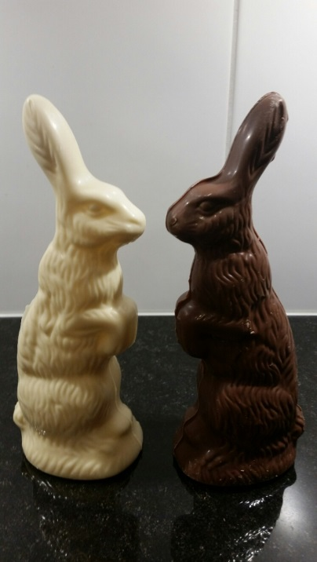
Spielbeginn 16:00, Spielstand 0:0.
5 min, 2: 0 für HB BB Binningen.
15 min, 4:0 für HB Binningen.
25 min, 4:4 Ausgleich durch die SC Novartis.
28 min, 4:6 für SC Novartis.

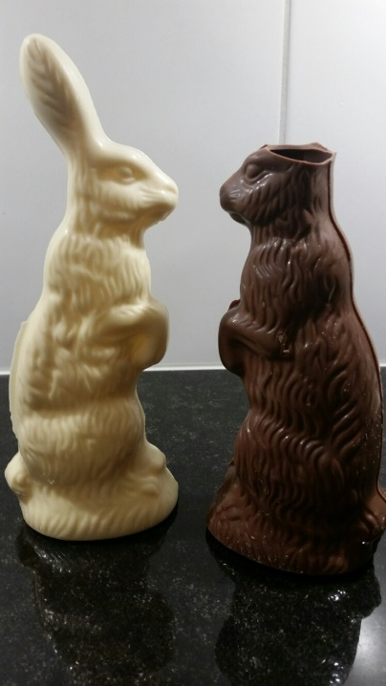
30 min, 6:6 Halbzeit.
Die Ohren waren zu.
Halbzeitansprache durch Stefan und Michi.
Voller Zuversicht und Motivation geht’s in die 2. Halbzeit.
(Ohren auf)
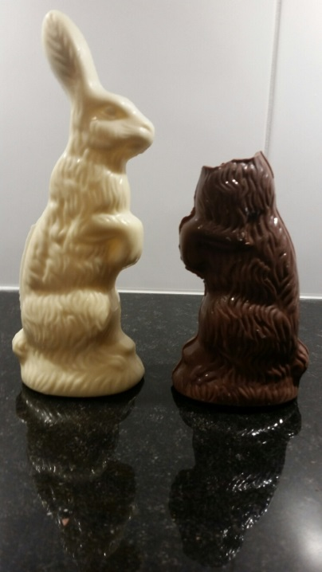
40 min, 13:11 für HB BB Binningen.
45 min, Zwei verschossene Penaltys, aber die Motivation ist noch da.
Leider wurden vorne die Chancen nicht verwertet.
(Kopf nicht verlieren)

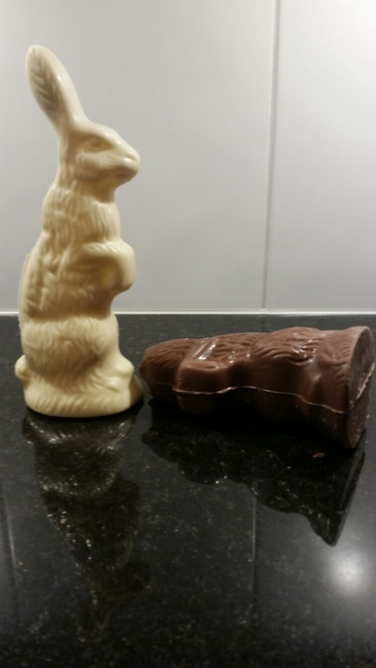
50 min, die Defensive bröckelt.
55 min, 17: 11 für die HB BB Binningen
Wir geben aber nicht auf… Los SC Novartis
(Umgefallen aber nicht aufgegeben)
Defensive TOP, Offensive FLOPP

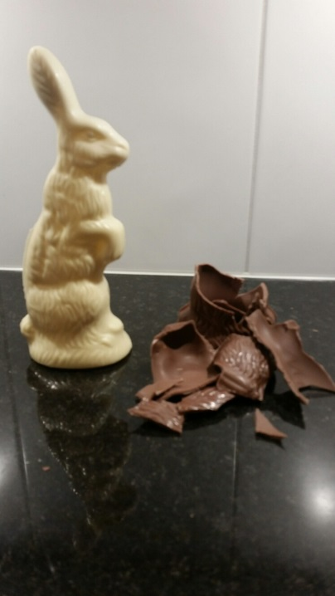
60 min, Schlussresultat 19:13 für HB BB Binningen.
Fazit: Match doof verloren, aber die „Schoggi“ war lecker.
(Die Enttäuschung war schnell verflogen, E GUETE)
2. Platz immer noch möglich. Jetzt freuen wir uns auf den Cupfight im Fricktal gegen den TV Möhlin.
Der Trainer und die Mannschaft wünscht allen schöne Ostern.

